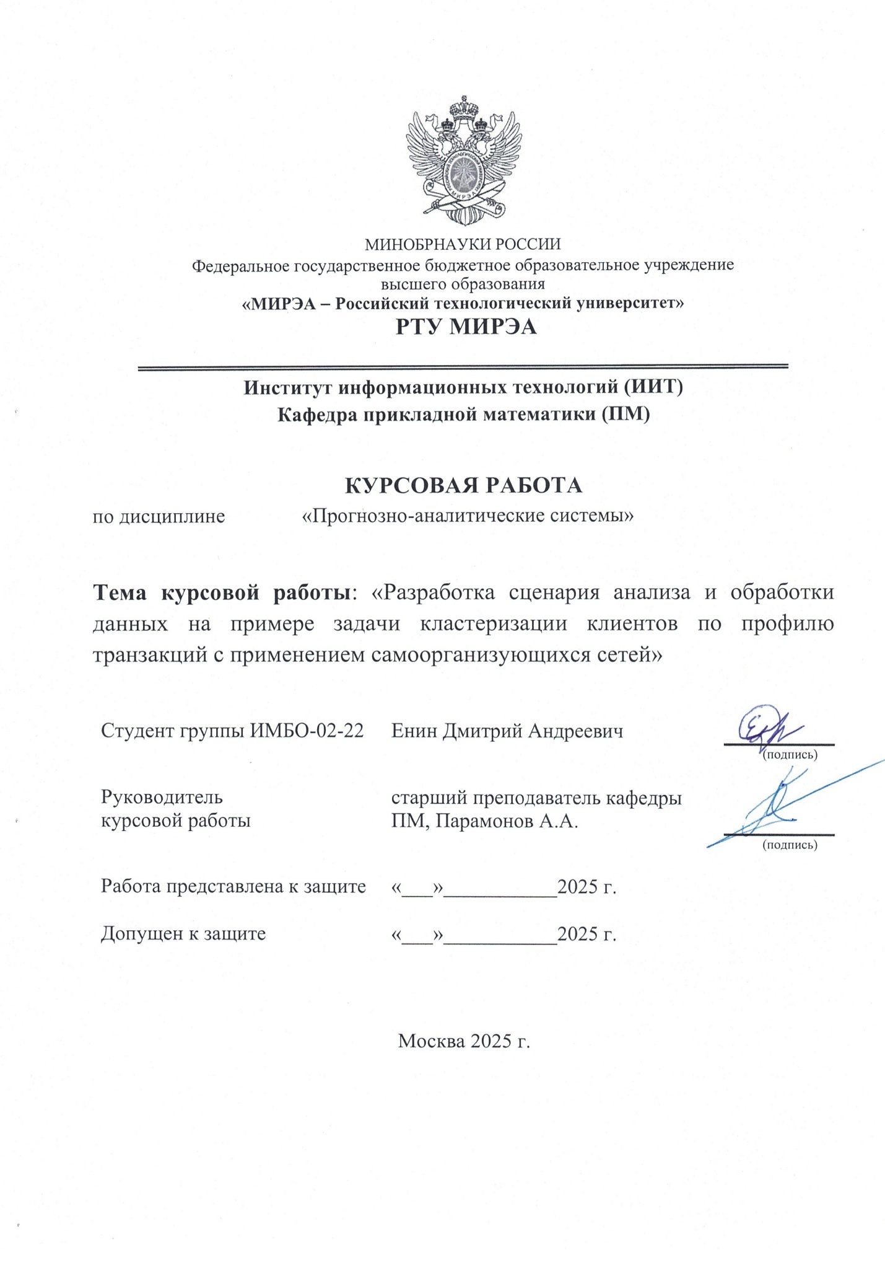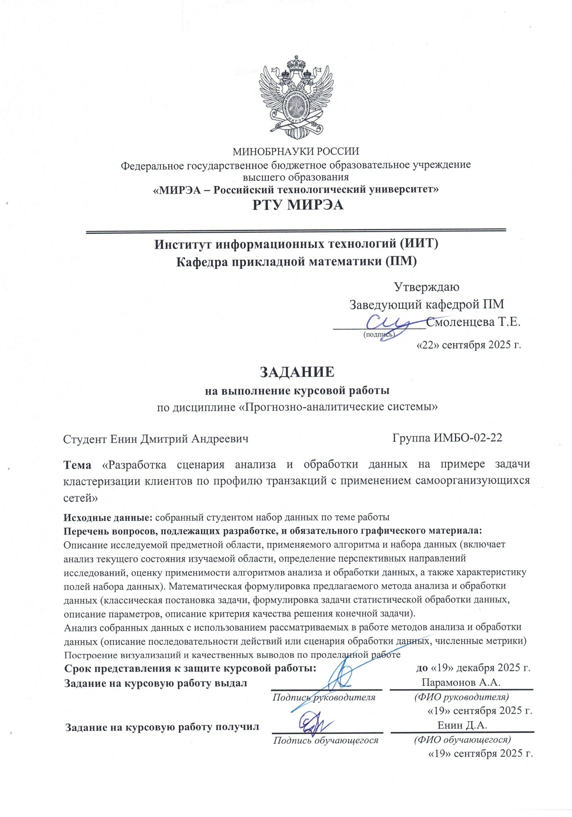

СОДЕРЖАНИЕ
ВВЕДЕНИЕ 4
1. ТЕОРЕТИЧЕСКАЯ ЧАСТЬ 5
1.1. Теоретические основы интеллектуального анализа данных 6
1.2. Самоорганизующиеся нейронные сети (SOM) 14
1.3. Использование Loginom в задачах анализа данных 18
1.4. Выбор признакового пространства для транзакционных профилей 19
2. ПРАКТИЧЕСКАЯ ЧАСТЬ 23
2.1. Проектирование и подготовка данных 24
2.2. Реализация сценария обработки данных в Loginom 27
2.3. Кластеризация клиентов с использованием самоорганизующихся карт Кохонена 31
2.4. Дополнительный анализ и визуализация кластеров 35
Заключение 37
СПИСОК ИСПОЛЬЗОВАННЫХ ИСТОЧНИКОВ 38

ВВЕДЕНИЕ
Современная финансовая сфера характеризуется стремительным ростом объёмов данных, связанных с деятельностью клиентов, их транзакциями и поведением в цифровых сервисах. Банки и другие финансовые организации всё активнее переходят на методы интеллектуального анализа данных, поскольку именно они позволяют выявлять скрытые закономерности, повышать качество обслуживания и принимать более обоснованные управленческие решения.
Одним из наиболее востребованных направлений анализа данных является сегментация клиентов по их транзакционной активности. Такой подход позволяет банку не только лучше понимать структуру своей клиентской базы, но и формировать персонализированные предложения, повышать эффективность маркетинга и снижать риски. Анализ транзакций даёт возможность выявлять группы клиентов с похожими моделями поведения: активных пользователей, клиентов с высоким оборотом средств, тех, кто находится в зоне риска ухода, или тех, кто может быть потенциально интересен для продвижения новых продуктов.
Данная курсовая работа посвящена разработке и применению методов интеллектуального анализа данных для решения задачи кластеризации клиентов по их транзакционной активности с использованием самоорганизующихся карт Кохонена. Основная цель исследования заключается в выявлении скрытых закономерностей в поведении клиентов на основе их финансовых операций и формировании однородных групп, которые могут быть использованы для персонализации услуг и повышения эффективности банковских процессов. В рамках работы рассматриваются этапы подготовки и очистки транзакционных данных, методы их нормализации, подходы к выбору признаков, а также современные алгоритмы кластеризации, позволяющие выделять поведенческие сегменты клиентов.

ТЕОРЕТИЧЕСКАЯ ЧАСТЬ

  - Теоретические основы интеллектуального анализа данных
    - Понятие и задачи Data Mining
В условиях экспоненциального роста объемов накапливаемой информации (Big Data) традиционные методы статистического анализа становятся недостаточными для эффективной поддержки принятия решений. На передний план выходит Data Mining (интеллектуальный анализ данных) — междисциплинарная область, объединяющая методы статистики, машинного обучения, систем управления базами данных и искусственного интеллекта.
Под Data Mining понимается нетривиальный процесс обнаружения новых, ранее неизвестных и потенциально полезных знаний (закономерностей, трендов, правил) в больших массивах данных. Ключевыми задачами Data Mining являются классификация, регрессия, кластеризация, ассоциативный анализ и обнаружение аномалий.
Основные этапы интеллектуального анализа данных. Процесс интеллектуального анализа данных не ограничивается только построением моделей. Согласно методологии CRISP-DM (Cross-Industry Standard Process for Data Mining), которая является стандартом де-факто в индустрии, выделяются шесть основных этапов жизненного цикла аналитического проекта:
- Понимание бизнеса: определение целей проекта и перевод бизнес-задач в плоскость задач анализа данных.
- Понимание данных: сбор первичных данных, описание их свойств, исследование качества и поиск первых инсайтов.
- Подготовка данных: наиболее трудоемкий этап, включающий очистку данных от шума, обработку пропущенных значений, отбор и генерацию признаков, преобразование данных в формат, пригодный для моделирования.
- Моделирование: Выбор и применение различных математических алгоритмов, настройка их параметров для достижения наилучшего качества.
- Оценка: Проверка модели на соответствие бизнес-целям, анализ метрик качества, интерпретация результатов.
- Внедрение: интеграция полученных знаний или моделей в бизнес-процессы организации для их практического использования.
Методы обучения без учителя и их роль в сегментации клиентов. В машинном обучении фундаментальным является разделение на обучение с учителем и обучение без учителя:
- В задачах обучения с учителем (классификация, регрессия) для каждого объекта в обучающей выборке известен правильный ответ (целевая переменная). Модель учится предсказывать этот ответ для новых объектов.
- В задачах обучения без учителя целевая переменная отсутствует. Система должна самостоятельно найти внутреннюю структуру в данных, выявить скрытые зависимости и закономерности.
Именно методы обучения без учителя играют ключевую роль в первичной сегментации клиентов. В реальных бизнес-сценариях часто отсутствует априорная информация о том, какие группы клиентов существуют в базе и к какой группе относится конкретный клиент. Задача аналитической системы — автоматически разделить клиентскую базу на однородные сегменты, основываясь на сходстве их атрибутов или поведения (например, транзакционной активности). Основным инструментом для решения этой задачи является кластеризация.
    - Кластеризация как метод анализа данных
Кластеризация — это процесс группировки множества объектов (например, клиентов банка) на подмножества, называемые кластерами, таким образом, чтобы объекты внутри одного кластера были более «похожи» друг на друга по заданному критерию, чем на объекты из других кластеров. С математической точки зрения, кластеризация направлена на минимизацию внутрикластерного расстояния и максимизацию межкластерного расстояния в многомерном пространстве признаков.
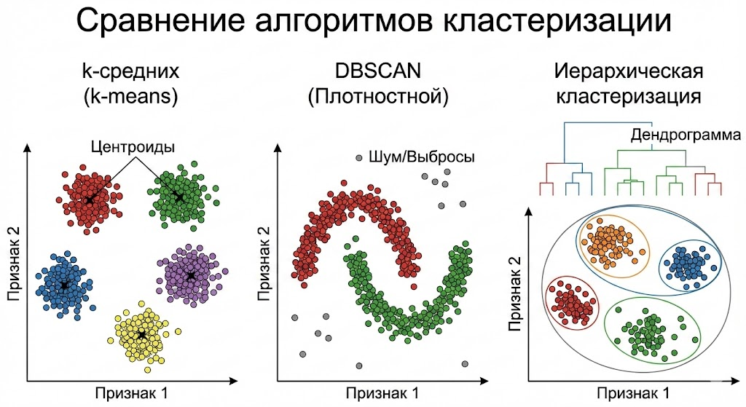
Рисунок 1.1 — Сравнение результатов работы алгоритмов k-means, DBSCAN и иерархической кластеризации на модельных данных
В современной аналитике выделяют четыре основных класса алгоритмов кластеризации, различающихся математическим аппаратом и предположениями о структуре данных:
- Алгоритмы, основанные на разделении, в частности k-means. Это итеративный алгоритм, целью которого является минимизация суммарного квадратичного отклонения точек кластеров от центров этих кластеров (центроидов). Целевая функция алгоритма имеет вид:

$J= \sum_{j=1}^{k}{\sum_{i=1}^{n}{{\left\|x_{i}^{(j)}-c_{j}\right\|}^{2}}}$ ,

где $x_{i}^{(j)}-c_{j}$ — метрика расстояния между точкой $x^{i}$ и центроидом $c_{j}$. Метод эффективен на больших выборках и прост в реализации, но требует априорного задания числа кластеров $k$ и чувствителен к начальной инициализации центроидов.
- Иерархическая кластеризация. Методы этой группы строят систему вложенных разбиений.
  - Агломеративный подход: каждый объект изначально считается отдельным кластером, затем наиболее близкие кластеры последовательно объединяются («снизу-вверх»).
  - Дивизимный подход: изначально все объекты образуют один кластер, который затем последовательно делится на более мелкие («сверху-вниз»). Результат представляется в виде дендрограммы (дерева кластеров). Метод удобен для визуализации структуры данных, но вычислительно сложен для больших массивов $(O\left(n^{3}\right) или O\left(n^{2}\right))$ и не позволяет перераспределять объекты после их объединения/разделения.
- Плотностные методы. Основная идея заключается в том, что кластеры — это области пространства с высокой плотностью объектов, разделенные областями с низкой плотностью. Наиболее известным алгоритмом является DBSCAN (Density-Based Spatial Clustering of Applications with Noise). Главные преимущества: способность находить кластеры произвольной геометрической формы (а не только сферической, как k-means) и автоматическое определение выбросов (шума).
- Модельные методы. Эти методы предполагают, что данные порождены смесью вероятностных распределений (часто используется смесь гауссовских распределений — GMM). Алгоритм пытается оценить параметры этих распределений. Преимуществом является «мягкая» кластеризация: для каждого объекта рассчитывается вероятность принадлежности к каждому из кластеров, что дает большую гибкость в принятии решений.
Применение кластеризации к клиентским базам данных имеет ряд особенностей. Преимущества:
- Персонализация: возможность перехода от массового маркетинга к таргетированным предложениям для узких сегментов аудитории.
- Работа с неразмеченными данными: метод не требует исторических данных с проставленными «диагнозами», что позволяет работать с «сырыми» данными.
- Детекция аномалий и новых трендов: объекты, не попавшие ни в один типичный кластер (или формирующие очень малые кластеры), часто представляют особый интерес — это могут быть мошенники, VIP-клиенты с нестандартным поведением или зарождающиеся новые поведенческие паттерны.
Ограничения:
- Проблема интерпретируемости: в пространствах высокой размерности (когда клиент описывается сотнями транзакционных признаков) бывает сложно содержательно интерпретировать полученные кластеры и объяснить бизнесу, почему объекты сгруппировались именно так.
- Субъективность выбора метрики и параметров: результат кластеризации критически зависит от выбора меры близости (Евклидово, Манхэттенское расстояние, косинусная мера) и гиперпараметров алгоритма (число кластеров $k$, радиус окрестности ɛ).
- Неустойчивость: незначительные изменения в исходных данных могут привести к существенному перестроению структуры кластеров.
    - Особенности анализа транзакционных данных
Транзакционные данные являются фундаментом для построения динамических прогностических моделей в банковском секторе и ритейле. В отличие от статичных социодемографических характеристик (пол, возраст, регион проживания), транзакции отражают фактическое поведение клиента во времени, что делает их наиболее ценным источником информации для прогнозирования.
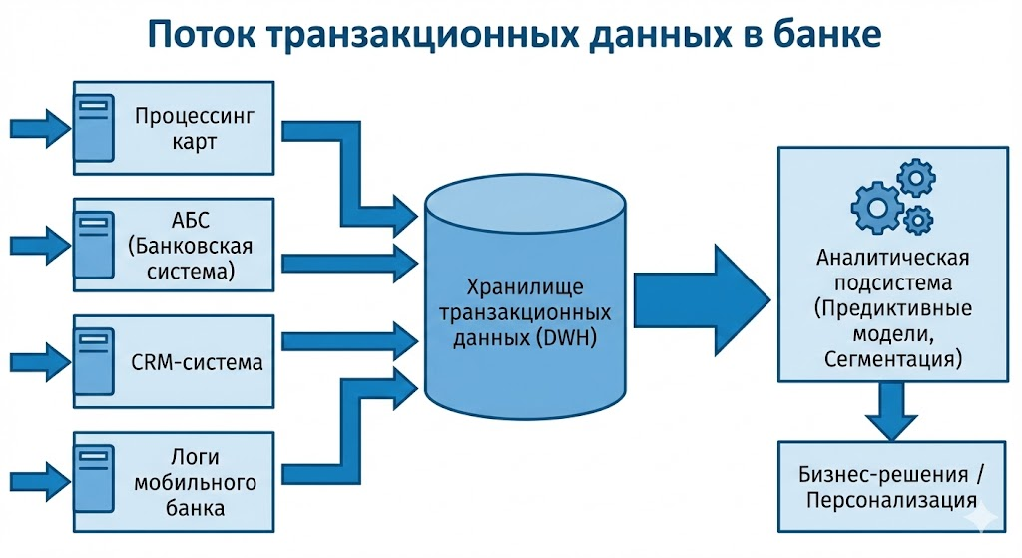
Рисунок 1.2 — схема потока транзакционных данных в банковской аналитической системе
Источниками данных для аналитических систем выступают процессинговые центры, автоматизированные банковские системы (АБС), CRM-системы и логи цифровых каналов обслуживания (мобильные приложения, интернет-банк). «Сырые» транзакционные логи редко используются в моделях напрямую. Необходим этап конструирования признаков, агрегирующих поведение клиента за определенный период. Золотым стандартом в транзакционной сегментации является RFM-анализ и его модификации.
Базовая модель RFM включает три метрики:
- Recency (Давность): время, прошедшее с момента последней транзакции клиента. Чем меньше это время, тем выше вероятность, что клиент «жив» и активен. Используется для оценки риска оттока (Churn Rate).
- Frequency (Частота): Количество транзакций, совершенных клиентом за анализируемый период (например, за последний год). Характеризует лояльность и степень вовлеченности в использование продукта.
- Monetary (Деньги): Суммарный объем трат или средний чек за период. Определяет ценность клиента для бизнеса (LTV — Lifetime Value).
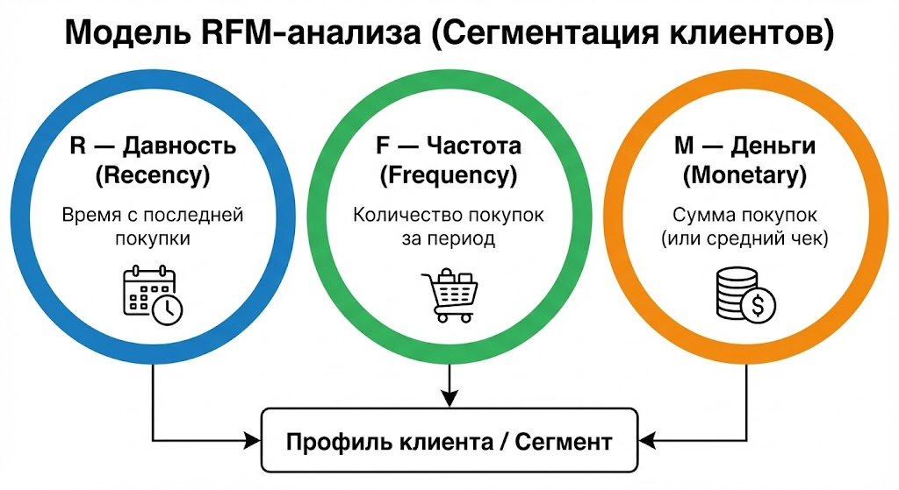
Рисунок 1.3 — концептуальная схема модели RFM-анализа для сегментации клиентов
Помимо классического RFM, для более глубокого анализа могут быть использованы дополнительные метрики, такие как категориальные предпочтения и временные паттерны.
При работе с большими массивами транзакций аналитики сталкиваются со специфическими проблемами, которые могут исказить результаты моделирования, если их не учитывать:
- Разреженность данных. При формировании профиля клиента по категориям MCC получается матрица огромной размерности, где подавляющее большинство ячеек содержат нули, так как конкретный клиент обычно совершает покупки лишь в ограниченном наборе категорий из тысяч возможных. Это затрудняет работу многих алгоритмов, основанных на метриках расстояния.
- Выбросы и «тяжелые хвосты» распределений. Финансовые данные часто не подчиняются нормальному закону распределения. Разовые сверхкрупные покупки (например, приобретение недвижимости или автомобиля) существенно смещают средние значения и могут исказить профиль клиента, делая его непохожим на остальных. Необходимо применение робастных методов масштабирования и фильтрации.
- Нестационарность и дрейф концепции. Поведение клиентов и экономическая среда меняются со временем. Модель сегментации, построенная на данных прошлого года, может потерять актуальность сегодня из-за инфляции, сезонности или изменения жизненного цикла клиентов. Это требует применения методов учета фактора времени, например, использования весовых коэффициентов затухания, где недавним транзакциям придается больший вес при агрегации, чем старым.

  - Самоорганизующиеся нейронные сети (SOM)
    - История и концепция самоорганизующихся карт
Самоорганизующиеся карты (Self-Organizing Maps, SOM) представляют собой класс искусственных нейронных сетей, предложенный финским ученым Теуво Кохоненом в начале 1980-х годов. В отличие от многослойных перцептронов, которые обучаются с учителем методом обратного распространения ошибки, сети Кохонена реализуют парадигму обучения без учителя.
Концепция SOM была вдохновлена биологическими принципами организации коры головного мозга. В биологических системах нейроны, реагирующие на схожие сенсорные стимулы, располагаются пространственно близко друг к другу, образуя топографические карты (например, тонотопическая карта в слуховой коре).
Основная идея метода Кохонена заключается в проецировании многомерного пространства входных данных на низкомерную (обычно двумерную) дискретную решетку нейронов. Этот процесс можно рассматривать как нелинейное сжатие информации с сохранением важнейших топологических и метрических соотношений исходных данных.
Ключевым свойством SOM является сохранение топологии. Это означает, что если два объекта были близки в исходном многомерном пространстве признаков, то после обучения сети они отобразятся на один и тот же нейрон или на соседние нейроны карты.
Таким образом, SOM решает две взаимосвязанные задачи:
- Кластеризация: аппроксимация распределения входных данных конечным набором векторов-прототипов (весов нейронов).
- Визуализация данных: преобразование сложной многомерной структуры в наглядную двумерную карту, удобную для визуального анализа человеком.
    - Математическая модель SOM
Формально самоорганизующаяся карта представляет собой однослойную нейронную сеть, где нейроны организованы в виде регулярной решетки (прямоугольной или гексагональной).
Пусть входной вектор (например, профиль клиента) описывается как:

$x=\left\{x_{1 },x_{2 }, …, x_{n }\right\} ϵR^{n}$ ,

где n — количество признаков.
Каждый нейрон j в выходной сетке (карте) ассоциирован с параметрическим вектором весов, имеющим ту же размерность, что и входной вектор.
Обучение SOM — это итеративный соревновательный процесс, который можно разделить на четыре основных этапа:
- Инициализация. Весовые векторы $w_{j}$ инициализируются случайными значениями из диапазона данных или, для ускорения сходимости, с использованием собственных векторов, полученных методом главных компонент (PCA).
- Конкуренция (Выбор победителя). На каждой итерации $t$ из обучающей выборки случайно выбирается входной вектор $x(t)$ Для каждого нейрона карты рассчитывается расстояние между его весами и входным вектором. Обычно используется Евклидово расстояние:

$d_{j}= \left\|x\left(t\right)- w_{j}\left(t\right)\right\|= \sqrt{\sum_{i=1}^{n}{{{(x}_{i}\left(t\right)- w_{ij}(t))}^{2}}}$ ,

Нейрон, весовой вектор которого имеет минимальное расстояние до входного образа, объявляется победителем или BMU (Best Matching Unit). Его индекс $c$ определяется как:

$c=\text{arg} \text{min} \left\{\left\|x\left(t\right)- w_{ij}(t)\right\|\right\}$

- Кооперация (Функция окрестности). В отличие от классического алгоритма k-means, где обновляется только центр кластера, в SOM обучается победитель и его соседи. Степень влияния на соседей определяется функцией окрестности$h_{cj}(t)$. Чаще всего используется гауссовская функция:

$h_{cj}\left(t\right)= α\left(t\right)*exp⁡(-\frac{{\left\|r_{c}-r_{j}\right\|}^{2}}{2σ^{2}(t)})$ ,

где $\left\|r_{c}-r_{j}\right\|$ — физическое расстояние между координатами узлов победителя $c$ и нейрона $j$ на сетке карты;
$α\left(t\right) —$скорость обучения (learning rate),0 < $α\left(t\right)$ < 1;
$σ(t)$ — радиус окрестности.
- Адаптация (Обновление весов). Веса нейронов обновляются по правилу Хебба, приближаясь к входному вектору $x(t)$:

$w_{j}\left(i+1\right)= w_{j}\left(t\right)+ h_{cj}\left(t\right)*[x\left(t\right)- w_{j}(t)$ ,

Это правило подтягивает BMU и его соседей к текущему образцу данных, делая карту более соответствующей распределению входных сигналов
Для обеспечения сходимости алгоритма параметры обучения должны изменяться во времени. Скорость обучения должна монотонно убывать. Высокая скорость в начале позволяет быстро «раскинуть» карту по пространству данных, низкая в конце — выполнить тонкую настройку. Радиус окрестности также убывает со временем (обычно экспоненциально). В начале обучения радиус охватывает почти всю карту (глобальное упорядочивание), а в конце сужается до самого победителя (локальная корректировка).
    - Преимущества и недостатки SOM в задачах кластеризации клиентов
Использование сетей Кохонена в банковской аналитике и CRM-системах имеет ряд специфических особенностей по сравнению с классическими методами кластеризации. Преимуществами являются:
- Интерпретируемость и визуализация. Одним из главных инструментов анализа SOM является U-матрица (Unified Distance Matrix). Она отображает евклидовы расстояния между весовыми векторами соседних нейронов. Горы (высокие значения на U-матрице) указывают на границы между кластерами, а долины (низкие значения) соответствуют центрам плотных кластеров. Это позволяет визуально оценить количество сегментов и их структуру без априорных гипотез.
- Способность улавливать нелинейные структуры. Благодаря своей топологической гибкости, SOM может аппроксимировать сложные, изогнутые многообразия данных (manifold learning), которые алгоритм k-means (стремящийся к сферическим кластерам) может разбить некорректно. Это критично для транзакционных данных, где зависимости между тратами часто нелинейны.
- Устойчивость к шуму. Благодаря усреднению в процессе обучения (кооперация нейронов) влияние случайных выбросов нивелируется, если они не образуют систематических групп.
В то же время, у такого подхода есть и ограничения:
- Вычислительная сложность. Сложность одной эпохи обучения составляет

$O(N*M*D)$ ,

где N — число образцов;
M — число нейронов;
D — размерность.
Для больших транзакционных баз данных это может требовать значительного времени.
- Чувствительность к параметрам. Качество итоговой кластеризации сильно зависит от размеров сетки, стратегии уменьшения скорости обучения и радиуса окрестности, а также начальной инициализации весов.
- Граничные эффекты. Нейроны, расположенные на краях карты, имеют меньше соседей, чем центральные нейроны. Это может приводить к искажению плотности распределения данных на границах карты, если не использовать тороидальную топологию (когда края карты замкнуты друг на друга).
  - Использование Loginom в задачах анализа данных
    - Обзор платформы Loginom
В современных финансовых организациях требования к скорости разработки и внедрения аналитических моделей постоянно растут. Платформа Loginom (ранее известная как Deductor) представляет собой флагманский продукт на российском рынке аналитических low-code платформ, ориентированный на глубокий анализ данных, очистку информации и построение прогностических моделей.
Loginom базируется на визуальном проектировании логики обработки данных. Основной структурной единицей является сценарий — последовательность связанных между собой узлов обработки, где выход одного узла является входом для другого. Архитектура платформы включает:
- Сервер Loginom: обеспечивает выполнение вычислений, управление правами доступа и публикацию веб-сервисов.
- Loginom Studio: клиентское приложение (среда разработки) для визуального конструирования сценариев анализа.
- Loginom Integrator: компоненты для взаимодействия с внешними системами (СУБД, файлы, ERP-системы)
Ключевой особенностью системы является поддержка полного цикла работы с данными: от ETL-процессов (извлечение, преобразование, загрузка) до продвинутого машинного обучения и визуализации результатов.
Качество входных данных критично для нейросетевого анализа. Loginom предоставляет полный набор инструментов для ETL-процессов (Extract, Transform, Load), включая интеграцию, очистку данных, future engineering и нормализацию.
    - Модуль нейросетевых методов Loginom
Математическое ядро платформы включает различные методы Data Mining, от деревьев решений до нейронных сетей. Для реализации самоорганизующихся карт используется компонент «Самоорганизующиеся сети» с алгоритмом SOM. Настройка модели включает топологию и параметры обучения. Ключевым преимуществом является автоматическая визуализация результатов. После обучения аналитику доступны «Карта кластеров» для оценки структуры и «Профили кластеров» (диаграммы, показывающие средние характеристики каждого сегмента), что позволяет быстро интерпретировать полученные группы клиентов.
  - Выбор признакового пространства для транзакционных профилей
    - Выбор признакового пространства для транзакционных профилей
Качество работы алгоритмов машинного обучения напрямую зависит от информативности входных данных. В задаче сегментации объектом анализа является клиент, однако исходные данные представлены в виде журнала транзакций. Следовательно, необходим переход от событийной модели данных к атрибутивной (клиентской).
Формирование вектора признаков клиента осуществляется путем агрегации транзакционной истории. Для построения устойчивой модели рекомендуется использовать сочетание двух групп признаков:
Агрегированные финансовые показатели: базируются на методологии RFM и включают:
- Общее количество транзакций за период.
- Суммарный оборот и средний чек.
- Максимальная сумма транзакции (для выявления разовых крупных покупок).
- Длительность взаимодействия (время от первой до последней транзакции).
Поведенческие паттерны: характеризуют стиль жизни клиента:
- Категорийный профиль: Доля расходов в ключевых категориях MCC (Продукты, АЗС, Рестораны, Путешествия).
- Временной профиль: Доля операций в выходные дни, активность в ночное время.
- Разнообразие поведения: Количество уникальных торговых точек, которые посетил клиент.
    - Выбор и обоснование метода SOM
Выбор самоорганизующихся карт Кохонена в качестве основного метода исследования обусловлен спецификой банковских данных. Транзакционные данные часто образуют сложные, нелинейные структуры, которые трудно разделить гиперплоскостями. SOM, являясь топологическим алгоритмом, способен «обернуть» сетку нейронов вокруг сложного многообразия данных, сохраняя их внутреннюю структуру.
Отличия от методов k-means и иерархической кластеризации.
- В сравнении с k-means:
  - K-means требует априорного знания количества кластеров (k), что в задаче разведочного анализа клиентской базы часто неизвестно.
  - K-means стремится формировать сферические кластеры, тогда как SOM адаптируется к форме распределения данных.
  - SOM предоставляет средства двумерной визуализации многомерных данных, чего лишен k-means.
- В сравнении с иерархической кластеризацией:
  - Иерархические методы имеют высокую вычислительную сложность, что делает их неприменимыми для обработки баз данных с десятками тысяч клиентов.
  - SOM линейно масштабируется от количества записей, что позволяет эффективно обрабатывать большие массивы данных.
    - Критерии качества кластеризации
Поскольку обучение происходит без учителя, оценка качества модели носит эвристический характер. Для математической оценки компактности и отделимости кластеров используются:
- Ошибка квантования: среднее расстояние между входными векторами и весами их нейронов-победителей. Чем ниже значение, тем точнее карта описывает данные.
- Коэффициент силуэта (Silhouette Score): показывает, насколько объект похож на свой кластер по сравнению с другими кластерами. Значение метрики лежит в диапазоне [-1, 1], где значения, близкие к 1, указывают на четкую структуру кластеров. Рассчитывается по формуле:

$s\left(i\right)=\frac{b\left(i\right)-a(i)}{\text{max}\{a\left(i\right), b\left(i\right)\}}$ ,

где $a\left(i\right)$ — среднее расстояние внутри кластера;
$b\left(i\right)$ — расстояние до ближайшего соседнего кластера.
С точки зрения бизнеса, важнейшим критерием является интерпретируемость. Качественная кластеризация должна выделять логически объяснимые сегменты (например, «Зарплатные клиенты», «Премиум-сегмент», «Отток»). Если профили кластеров смешаны и не имеют явных отличительных черт, модель требует пересмотра признакового пространства или параметров обучения.

ПРАКТИЧЕСКАЯ ЧАСТЬ

  - Проектирование и подготовка данных
    - Характеристика исходного набора данных
В качестве эмпирической базы исследования используется набор данных «Credit Card Transactions», опубликованный в открытом репозитории Kaggle. Данный датасет содержит синтезированные транзакционные логи, имитирующие реальную активность клиентов финансовой организации, что позволяет проводить эксперименты по сегментации без нарушения банковской тайны.
Исходный массив данных представляет собой денормализованную таблицу, где каждая запись соответствует одной финансовой операции. Структурно датасет состоит из 22 атрибутов, которые можно классифицировать на четыре группы: идентификационные, финансовые, временные и контекстные. Описание ключевых полей приведено в Таблице 2.1
Таблица 2.1 — Структура исходного набора данных
Название поля | Тип данных | Описание атрибута | Роль в исследовании
accountNumber | Integer | Уникальный идентификатор счета клиента | Ключ агрегации (ID клиента)
transactionDateTime | DateTime | Дата и время совершения операции | Анализ временных паттернов
transactionAmount | Float | Сумма транзакции в валюте счета | Расчет Monetary, среднего чека
merchantCategoryCode | String | Категория точки продаж (MCC) | Анализ потребительских предпочтений
transactionType | String | Тип операции (PURCHASE, REVERSAL и др.) | Фильтрация (анализ только покупок)
isFraud | Boolean | Метка мошеннической операции | Исключение аномалий из обучающей выборки
currentBalance | Float | Текущий баланс на счете | Оценка финансового состояния
creditLimit | Integer | Кредитный лимит по карте | Оценка кредитного потенциала

Анализ временного ряда показывает, что данные охватывают годовой период (транзакции за 2016 год). Такое временное окно является репрезентативным для выявления сезонных колебаний в потребительском поведении (праздничные расходы, период отпусков). В ходе первичного разведочного анализа данных были выявлены следующие особенности:
- Основную массу записей составляют операции оплаты (“PURCHASE”). Технические операции (возвраты, проверки адреса) подлежат исключению на этапе предобработки, так как не отражают потребительский профиль.
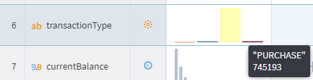
Рисунок 2.1 — статистика поля типа операций.
- Поле “merchantCategoryCode” содержит текстовые метки (например, “fastfood”, “online_retail”, “fuel”). Это требует процедуры кодирования или подсчета частот для подачи на вход нейронной сети.
- Распределение сумм транзакций (“transactionAmount”) имеет выраженную правостороннюю асимметрию (тяжелый хвост), что подтверждает необходимость логарифмирования или нормализации данных перед кластеризацией.
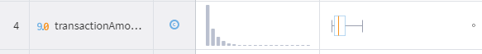
Рисунок 2.2 — распределение сумм транзакций.
Таким образом, исходный набор данных содержит необходимый и достаточный перечень атрибутов для построения RFM-профилей и применения методов интеллектуального анализа данных.
    - Методика предобработки и конструирование признаков
Поскольку исходный набор данных представляет собой журнал транзакций, где каждая запись соответствует отдельной финансовой операции, он в исходном виде непригоден для задачи кластеризации клиентов. Объектом анализа в рамках сегментации является клиент, а не транзакция, в связи с чем первым этапом подготовки данных стал переход от транзакционной модели к клиентоцентричной.
Преобразование осуществлялось путём агрегации данных по уникальному идентификатору счёта accountNumber. В результате для каждого клиента был сформирован единый вектор признаков, отражающий его транзакционную активность за весь период наблюдения. Для построения профиля использовались агрегированные показатели, характеризующие как финансовую активность, так и поведенческую вовлечённость.
К финансовым признакам были отнесены суммарный оборот по операциям типа ‘PURCHASE’ и средний чек, рассчитываемый как отношение оборота к количеству транзакций. Для оценки вовлечённости использовались количество транзакций и число уникальных категорий торговых точек (merchantCategoryCode), отражающее разнообразие потребительских интересов клиента. Дополнительно определялась доминирующая категория расходов как наиболее часто встречающееся значение.
В процессе агрегации были выявлены пропущенные значения, обусловленные отсутствием транзакций соответствующего типа у отдельных клиентов. Такие случаи интерпретировались как нулевая активность, в связи с чем была применена импутация нулями. Данный подход согласуется с бизнес-логикой и является обязательным требованием для корректной работы алгоритма самоорганизующихся карт, не допускающего неопределённых значений.
Анализ диапазонов значений признаков показал существенную разницу в масштабах: финансовые показатели изменяются на порядки сильнее, чем счётные признаки. Поскольку алгоритм SOM использует евклидово расстояние, для предотвращения доминирования отдельных признаков была выполнена нормализация методом Min–Max, приводящая все количественные атрибуты к диапазону [0;1]:

$x_{norm}=\frac{x_{i}-x_{min}}{max-x_{min}}$ ,

В результате нормализации все признаки стали равнозначно участвовать в процессе обучения модели. Сформированная витрина данных, содержащая агрегированные и масштабированные характеристики клиентов, используется в дальнейшем для кластеризации с применением самоорганизующихся карт Кохонена.
  - Реализация сценария обработки данных в Loginom
    - Общая архитектура сценария
Практическая реализация сценария анализа и кластеризации данных выполнена с использованием аналитической платформы Loginom. Разработанный сценарий реализован в виде конвейера, представляющего собой последовательность взаимосвязанных функциональных узлов. Каждый узел выполняет строго определённую операцию — загрузку данных, фильтрацию, агрегацию, преобразование признаков или моделирование. Результаты работы узла передаются на вход следующего элемента, что обеспечивает воспроизводимость вычислений и модульность сценария.
Конвейерная архитектура позволяет наглядно отразить логику анализа и упростить сопровождение решения. Изменения на любом этапе обработки могут быть внесены локально, без необходимости перестраивать весь сценарий, что особенно важно при итеративной настройке параметров модели и экспериментировании с признаковым пространством.
Логическая схема сценария включает последовательные этапы импорта исходных транзакционных данных, их очистки и фильтрации, агрегации по идентификатору клиента, нормализации признаков и последующей кластеризации с использованием самоорганизующихся карт Кохонена. Общая структура сценария представлена на рисунке 2.2, где отображены основные узлы обработки и направления потоков данных.
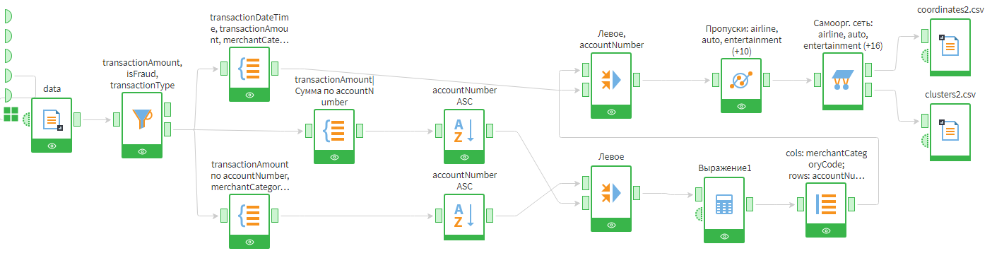
Рисунок 2.2 — общая структура сценария
    - Импорт и первичная фильтрация данных
Исходный этап сценария обработки данных направлен на подготовку транзакционного журнала к последующей агрегации и формированию клиентских профилей. На данном этапе осуществляется загрузка исходных данных и устранение элементов, не относящихся к анализу потребительского поведения.
Импорт данных выполняется из файла transactions.csv, содержащего записи о финансовых операциях клиентов. Формат данных — CSV с разделителем «запятая». При загрузке в Loginom были явно заданы типы данных для всех ключевых атрибутов: поле transactionDateTime приведено к типу DateTime, числовые финансовые показатели (transactionAmount, currentBalance, creditLimit) — к типу Float, идентификатор клиента (accountNumber) — к типу Integer, категориальные признаки — к типу String. Явная настройка типов данных обеспечивает корректность последующих вычислений и предотвращает ошибки при агрегации и моделировании.
После импорта выполняется первичная фильтрация транзакционного набора данных. На этом этапе из выборки исключаются столбцы, не несущие значимой информации для построения поведенческого профиля клиента либо не используемые на последующих этапах анализа. Сокращение размерности данных позволяет снизить вычислительную нагрузку и повысить интерпретируемость результатов.
Ключевым элементом фильтрации является отбор операций, отражающих реальное потребительское поведение. В анализ включаются только транзакции типа оплаты товаров и услуг, что реализуется фильтрацией по условию transactionType = ‘PURCHASE’. Технические операции, такие как возвраты, отмены и проверки, исключаются, поскольку они не характеризуют структуру расходов клиента и могут искажать агрегированные финансовые показатели.
Дополнительно из набора данных исключаются транзакции, помеченные как мошеннические (isFraud = true). Наличие таких операций приводит к появлению аномально больших или нетипичных значений сумм транзакций, что негативно влияет на качество агрегации и последующей кластеризации. Исключение мошеннических записей позволяет сформировать более устойчивую и репрезентативную выборку, отражающую нормальные модели поведения клиентов.
В результате выполнения этапа импорта и первичной фильтрации формируется очищенный транзакционный журнал, содержащий только релевантные операции и признаки. Полученный набор данных используется в дальнейшем для агрегации по идентификатору клиента и построения клиентоцентричной витрины данных.
    - Агрегация и построение витрины клиента
Ключевым этапом сценария обработки данных является агрегация транзакционной информации и формирование клиентоцентричной витрины данных. Для этого в Loginom используется узел группировки, выполняющий объединение записей по уникальному идентификатору клиента accountNumber. В результате множество отдельных транзакций преобразуется в единое представление, характеризующее поведение клиента за весь период наблюдения.
В процессе группировки к числовым и категориальным признакам применяются агрегатные функции, обеспечивающие формирование информативных характеристик. Для поля transactionAmount рассчитываются сумма и среднее значение, отражающие общий объём трат и средний чек клиента соответственно. Количество транзакций определяется как число записей, соответствующих каждому клиенту, и используется для оценки интенсивности использования платёжного инструмента.
Для категориального признака merchantCategoryCode вычисляется количество уникальных значений, характеризующее разнообразие потребительских интересов клиента. Дополнительно определяется мода данного признака, позволяющая выявить доминирующую категорию расходов. Полученные агрегаты используются как признаки при формировании клиентского профиля и на этапе интерпретации результатов кластеризации.
Результатом выполнения узла группировки является финальная витрина данных, в которой каждая строка соответствует одному клиенту, а столбцы содержат агрегированные количественные и категориальные характеристики. Корректность агрегации проверялась путём анализа описательных статистик и выборочной валидации значений для отдельных клиентов, что позволило убедиться в отсутствии логических и вычислительных ошибок.
    - Нормализация и подготовка данных к обучению SOM
После формирования витрины данных выполняется этап подготовки признаков к обучению модели самоорганизующихся карт Кохонена. Для этого в сценарии используется узел масштабирования, предназначенный для приведения количественных признаков к единому диапазону значений.
В качестве метода нормализации был выбран Min–Max Scaling, обеспечивающий линейное преобразование значений признаков в интервал [0;1]. Выбор данного метода обусловлен тем, что алгоритм SOM использует евклидово расстояние при определении нейрона-победителя, а также чувствителен к различиям в масштабах входных данных. Применение Min–Max нормализации позволяет сохранить относительные различия между объектами и обеспечить равнозначный вклад всех признаков в процесс обучения.
Нормализация выполняется на этапе, непосредственно предшествующем моделированию, что позволяет исключить влияние разнородных шкал, сформировавшихся в результате агрегации. Финансовые показатели, изменяющиеся в широком диапазоне, и счётные признаки приводятся к сопоставимому виду, что предотвращает доминирование отдельных характеристик при расчёте расстояний.
Итоговый вектор признаков клиента включает нормализованные значения суммарного оборота, среднего чека, количества транзакций и числа уникальных категорий. Сформированный набор данных используется в качестве входа для обучения самоорганизующейся карты и последующей кластеризации клиентов.
  - Кластеризация клиентов с использованием самоорганизующихся карт Кохонена
    - Теоретическое обоснование выбора SOM
Для решения задачи сегментации клиентов по профилю транзакционной активности в работе используется метод самоорганизующихся карт Кохонена. Данный подход относится к классу нейросетевых алгоритмов без учителя и предназначен для выявления скрытой структуры в многомерных данных.
Одним из ключевых преимуществ SOM является способность выполнять нелинейную кластеризацию. В отличие от классических методов, предполагающих линейную разделимость данных, самоорганизующиеся карты способны выявлять сложные нелинейные зависимости между признаками, что особенно характерно для поведенческих и финансовых данных.
Важной особенностью SOM является сохранение топологии данных. В процессе обучения многомерные векторы признаков проецируются на двумерную карту таким образом, что близкие по свойствам объекты отображаются в соседних узлах карты. Это позволяет не только формировать кластеры, но и анализировать взаимное расположение сегментов, выявляя переходные группы клиентов.
Дополнительным преимуществом метода является его интерпретируемость. Двумерное представление результатов облегчает визуальный анализ сегментов, а также позволяет использовать тепловые карты и компонентные плоскости для анализа влияния отдельных признаков на структуру кластеров.
По сравнению с методом k-means, SOM не требует жёсткого задания числа кластеров и менее чувствителен к начальной инициализации центроидов. В отличие от иерархической кластеризации, самоорганизующиеся карты масштабируются на большие объёмы данных и обеспечивают более наглядную интерпретацию результатов. Указанные свойства делают SOM особенно подходящими для анализа транзакционных данных, характеризующихся высокой размерностью и сложной структурой зависимостей.
    - Настройка и обучение SOM в Loginom
Обучение самоорганизующейся карты в среде Loginom выполняется с использованием специализированного узла моделирования. На этапе настройки модели задаются основные параметры SOM, определяющие структуру карты и процесс обучения.
В качестве архитектуры SOM была выбрана двумерная карта фиксированного размера с гексагональным типом решётки. Гексагональная топология обеспечивает более равномерное распределение соседних нейронов по сравнению с прямоугольной решёткой и уменьшает анизотропию расстояний, что положительно сказывается на качестве кластеризации и сохранении топологии данных. Такой тип решётки является предпочтительным для анализа поведенческих и транзакционных данных.
В качестве метрики расстояния используется евклидово расстояние, что согласуется с применённой процедурой нормализации признаков. Процесс обучения осуществляется в итеративном режиме и включает последовательную адаптацию весовых коэффициентов нейронов карты в направлении входных векторов признаков. На каждой итерации определяется нейрон-победитель (Best Matching Unit, BMU), после чего корректируются веса как самого нейрона, так и его ближайших соседей в соответствии с гексагональной структурой решётки.
Число эпох обучения подбирается эмпирически и обеспечивает достижение устойчивого распределения объектов по карте. Критерием сходимости модели является стабилизация весов нейронов и отсутствие существенных изменений в принадлежности клиентов к узлам карты при увеличении количества итераций.
По завершении обучения каждому клиенту сопоставляются координаты нейрона-победителя на карте и идентификатор соответствующего кластера. Полученные данные используются для последующего анализа структуры сегментов и их интерпретации.
    - Формирование и описание кластеров
Анализ компонентных плоскостей SOM представлен на таблице 2.1
Таблица 2.1 — характеристика клиентских сегментов, полученных методом SOM
№ сегмента | Наименование сегмента | Финансовая активность | Частота операций | Средний чек | Разнообразие расходов
1 | VIP / High Value | Высокая | Высокая | Средний | Высокое
2 | Active Standard | Средняя | Средняя | Средняя | Средняя
3 | Passive Standard | Низкая | Низкая | Средняя | Ограниченное
4 | Low Value / Sleepers | Очень низкая | Очень низкая | Низкий | Минимальное

Интерпретация результатов:
- VIP / High Value: наиболее ценный сегмент клиентов, характеризующийся интенсивным использованием платёжного инструмента и широким спектром потребительских интересов.
- Active Standard: активные клиенты со стабильным поведением и регулярными расходами, обладающие потенциалом перехода в более ценный сегмент.
- Passive Standard: клиенты с эпизодическим использованием карты и умеренными тратами.
- Low Value / Sleepers: слабоактивные или «спящие» клиенты, практически не использующие платёжный инструмент.
Для более детального анализа структуры сегментов были использованы компонентные плоскости самоорганизующейся карты Кохонена, отображающие распределение отдельных признаков по узлам карты. Каждая компонентная плоскость соответствует одному признаку и позволяет визуально оценить его вклад в формирование кластеров.
Анализ компонентных плоскостей показал, что признаки суммарного оборота и частоты транзакций формируют наиболее выраженные области концентрации, соответствующие высокоактивным клиентам. В то же время признаки среднего чека и разнообразия категорий распределены более равномерно, что указывает на их дополнительную, но не доминирующую роль в сегментации.
Для наглядного сравнения сегментов и выявления различий между ними дополнительно были построены тепловые карты средних значений признаков по каждому кластеру. Данный подход позволяет сопоставить профили сегментов в едином масштабе и упростить их интерпретацию.
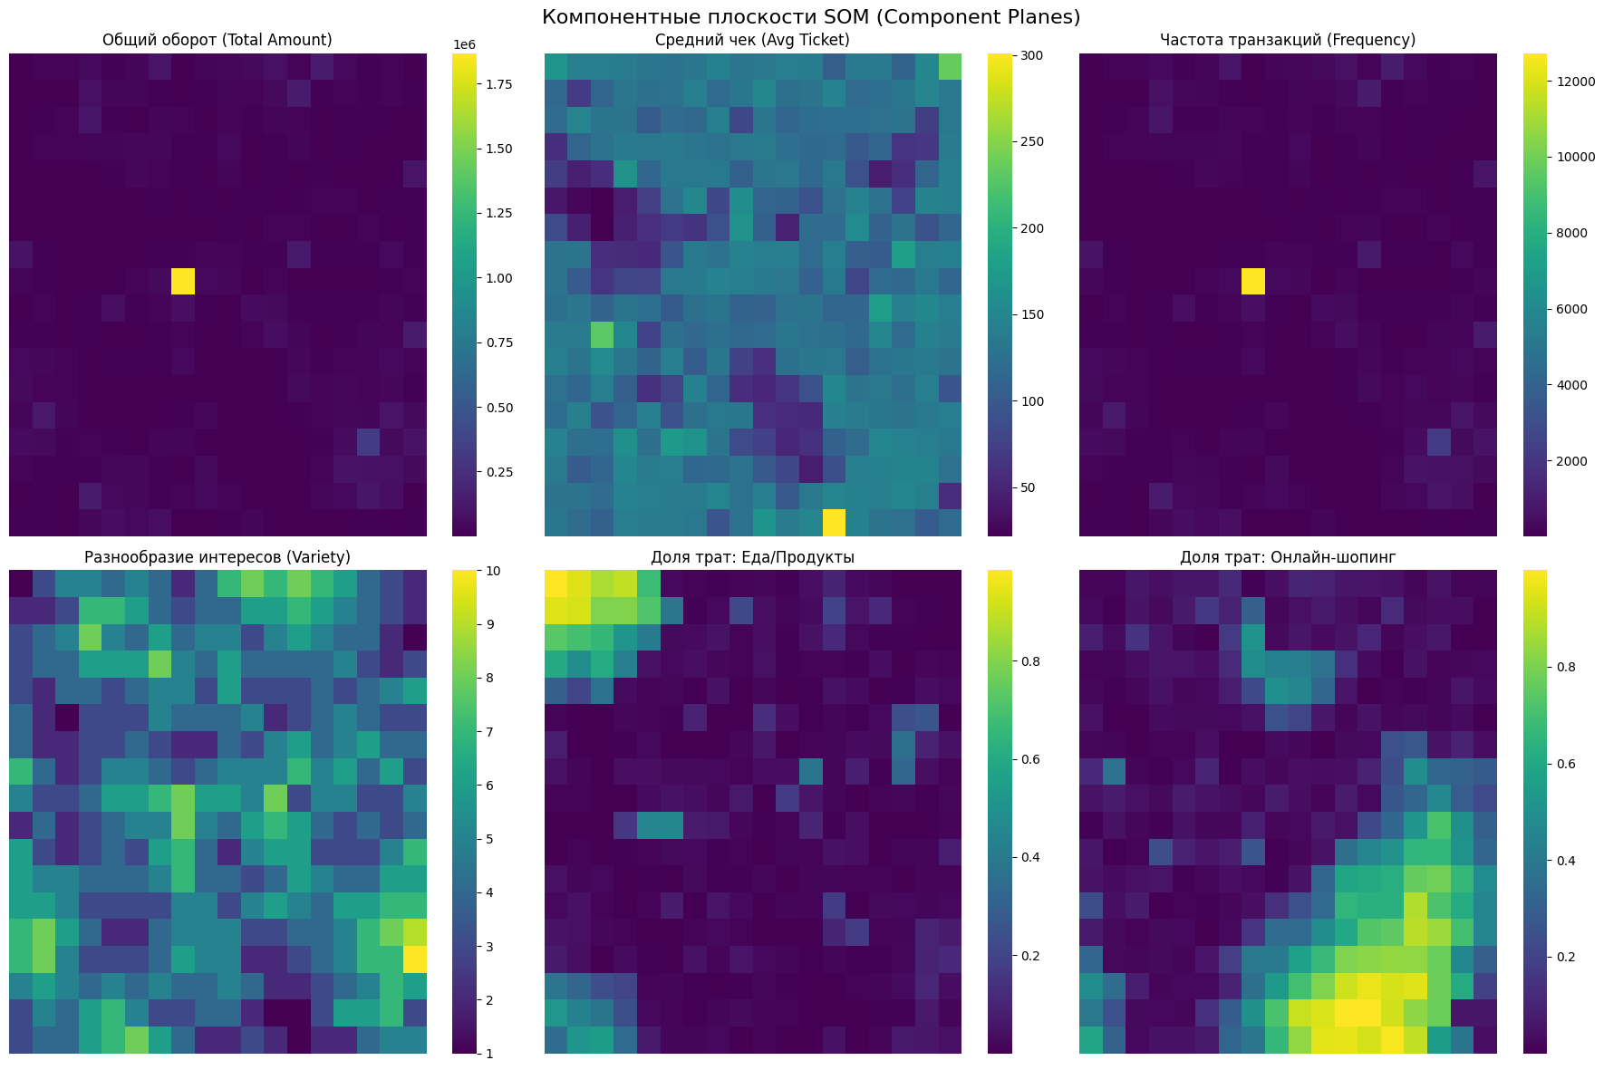
Рисунок 2.3 — Тепловая карта средних значений признаков по клиентским сегментам.
В ходе кластеризации с использованием самоорганизующихся карт Кохонена были выделены четыре устойчивых сегмента клиентов, различающихся по уровню финансовой активности и вовлечённости. Полученная сегментация является интерпретируемой и может быть использована для последующего аналитического и прикладного анализа.
  - Дополнительный анализ и визуализация кластеров
Для углублённого анализа результатов кластеризации и повышения интерпретируемости сегментов дополнительно использовались инструменты анализа данных на языке Python. Применение внешней аналитической среды позволило выполнить гибкие вычисления, построить наглядные визуализации и детально сравнить профили полученных кластеров.
    - Экспорт данных из Loginom
Результаты кластеризации были выгружены из аналитической платформы Loginom в формате CSV, обеспечивающем совместимость с большинством инструментов анализа данных. Экспорт выполнялся в виде двух отдельных файлов: файла кластеров, содержащего идентификаторы клиентов и номера присвоенных кластеров, и файла координат SOM, включающего координаты нейронов самоорганизующейся карты.
Структура выгруженных данных позволяет однозначно сопоставить каждого клиента с соответствующим кластером и его положением на карте Кохонена. Дополнительно в файл кластеров включены агрегированные и нормализованные признаки, использованные при обучении модели, что обеспечивает возможность повторного анализа и визуализации без необходимости пересчёта признаков.

Заключение
В данной курсовой работе была рассмотрена задача сегментации клиентов финансовой организации на основе анализа их транзакционной активности с использованием методов интеллектуального анализа данных. Актуальность исследования обусловлена необходимостью эффективного использования больших объёмов транзакционных данных для поддержки управленческих решений в банковской сфере.
В ходе выполнения работы были изучены теоретические основы Data Mining и методы обучения без учителя, а также особенности анализа транзакционных данных. В практической части был реализован сценарий обработки данных в платформе Loginom, включающий этапы очистки, агрегации, нормализации и кластеризации клиентов с применением самоорганизующихся карт Кохонена. В результате моделирования были выделены четыре интерпретируемых сегмента клиентов, различающихся по уровню финансовой активности и вовлечённости.
Дополнительный анализ с использованием языка Python позволил наглядно сравнить профили сегментов и подтвердить корректность полученной сегментации. Поставленная цель курсовой работы была достигнута, а полученные результаты могут быть использованы в задачах персонализации, маркетинга и анализа клиентской базы.
К ограничениям исследования относятся использование агрегированных показателей и фиксированного временного интервала анализа. В дальнейшем возможны расширение признакового пространства и применение альтернативных методов кластеризации.

СПИСОК ИСПОЛЬЗУЕМЫХ ИСТОЧНИКОВ
- Хэнд Д., Маннелла Х., Смит П. Интеллектуальный анализ данных: пер. с англ. — М.: Диалектика, 2001.
- Witten I. H., Frank E., Hall M. A. Data Mining: Practical Machine Learning Tools and Techniques. — 4th ed. — San Francisco: Morgan Kaufmann, 2016.
- Han J., Kamber M., Pei J. Data Mining: Concepts and Techniques. — 3rd ed. — San Francisco: Morgan Kaufmann, 2011.
- Kohonen T. Self-Organizing Maps. — 3rd ed. — Berlin; Heidelberg: Springer-Verlag, 2001.
- Bishop C. M. Pattern Recognition and Machine Learning. — New York: Springer, 2006.
- Jain A. K., Murty M. N., Flynn P. J. Data clustering: a review // ACM Computing Surveys. — 1999. — Vol. 31, no. 3.
- Ester M., Kriegel H.-P., Sander J., Xu X. A density-based algorithm for discovering clusters in large spatial databases with noise // Proceedings of the Second International Conference on Knowledge Discovery and Data Mining (KDD-96). — Portland, 1996.
- Credit Card Transactions Dataset [Электронный ресурс]. — URL: https://www.kaggle.com
- Loginom. Документация аналитической платформы Loginom [Электронный ресурс]. — URL: https://loginom.ru
- Pedregosa F. et al. Scikit-learn: Machine Learning in Python // Journal of Machine Learning Research. — 2011. — Vol. 12.
- McKinney W. Python for Data Analysis. — 2nd ed. — Sebastopol: O’Reilly Media, 2017.

ПРИЛОЖЕНИЕ
Приложение А — код на языке программирование Python, в котором происходит визуализация данных.

Приложение А
import pandas as pd
import numpy as np
import matplotlib.pyplot as plt
import seaborn as sns

# --- ЗАГРУЗКА ДАННЫХ ---
try:
df_clients = pd.read_csv('/content/coordinates2.csv', sep=';', decimal=',')
df_centroids = pd.read_csv('/content/clusters2.csv', sep=';', decimal=',')
print("Файлы успешно загружены.")
except FileNotFoundError:
print("Ошибка: Файлы не найдены. Проверьте названия.")

# --- ПАРАМЕТРЫ ---
# Исходя из кол-ва узлов (324), сетка 18x18
GRID_SIZE = 18

# --- ФУНКЦИИ ---
def create_grid(data_series, node_ids, grid_size=GRID_SIZE):
"""Превращает колонку данных в матрицу 18x18 для отрисовки"""
grid = np.zeros((grid_size, grid_size))
for val, nid in zip(data_series, node_ids):
# Loginom нумерует узлы построчно: 0..17 (ряд 1), 18..35 (ряд 2) и т.д.
row = int(nid) // grid_size
col = int(nid) % grid_size
grid[row, col] = val
return grid

# --- 1. ВИЗУАЛИЗАЦИЯ ТЕПЛОВЫХ КАРТ (Component Planes) ---
# Признаки, которые хотим увидеть на карте
features = {
'transactionAmount|Сумма': 'Общий оборот (Total Amount)',
'transactionAmount|Среднее': 'Средний чек (Avg Ticket)',
'transactionDateTime|Количество': 'Частота транзакций (Frequency)',
'merchantCategoryCode|Кол-во уникальных': 'Разнообразие интересов (Variety)',
'food': 'Доля трат: Еда/Продукты',
'online_retail': 'Доля трат: Онлайн-шопинг'
}

plt.figure(figsize=(18, 12))
for i, (col_name, title) in enumerate(features.items()):
plt.subplot(2, 3, i+1)
if col_name in df_centroids.columns:
# Берем данные из центроидов для гладкой картинки
grid_matrix = create_grid(df_centroids[col_name], df_centroids['Номер узла'])
sns.heatmap(grid_matrix, cmap='viridis', annot=False)
plt.title(title, fontsize=12)
plt.axis('off') # Убираем оси
else:
plt.text(0.5, 0.5, f"Нет данных: {col_name}", ha='center')

plt.suptitle('Компонентные плоскости SOM (Component Planes)', fontsize=16)
plt.tight_layout()
plt.savefig('som_heatmaps.png') # Сохраняем картинку
plt.show()

# --- 2. ВЫДЕЛЕНИЕ МАКРО-СЕГМЕНТОВ ---
# Правила сегментации на основе квантилей (33% и 66%)
q33 = df_clients['transactionAmount|Сумма'].quantile(0.33)
q66 = df_clients['transactionAmount|Сумма'].quantile(0.66)
freq_median = df_clients['transactionDateTime|Количество'].median()

def get_segment(row):
amt = row['transactionAmount|Сумма']
freq = row['transactionDateTime|Количество']

if amt > q66:
return '1. VIP / High Value'
elif amt < q33:
return '4. Low Value / Sleepers'
else:
# Середнячки: делим на активных и пассивных по частоте
if freq > freq_median:
return '2. Active Standard'
else:
return '3. Passive Standard'

df_clients['Segment'] = df_clients.apply(get_segment, axis=1)

# --- 3. СТАТИСТИКА ПО СЕГМЕНТАМ ---
stats = df_clients.groupby('Segment')[
['transactionAmount|Сумма',
'transactionAmount|Среднее',
'transactionDateTime|Количество',
'merchantCategoryCode|Кол-во уникальных']
].mean().round(2)

counts = df_clients['Segment'].value_counts()

print("\n--- Статистика по выделенным сегментам ---")
print(stats)
print("\n--- Количество клиентов в сегментах ---")
print(counts)

# Сохраняем итоговую таблицу
stats.to_csv('final_segments_profile.csv')

